Press release

GC Academic Excellence Contest 2024

Annunciati i vincitori del GC Academic Excellence Contest 2024

Lovanio, settembre 2024 - GC Europe è entusiasta di annunciare i vincitori del GC Academic Excellence Contest 2024, che ha richiamato 272 partecipanti da oltre 70 università in più di 20 paesi. Questo prestigioso concorso, progettato per promuovere l'innovazione, l'eccellenza accademica e l'esperienza pratica con i prodotti dentali leader di GC Europe, offre ai partecipanti un'opportunità unica di mostrare il proprio talento e di approfondire le proprie conoscenze pratiche.

Dopo i concorsi nazionali nei Paesi partecipanti, i migliori finalisti sono stati invitati per un soggiorno di due giorni a Lovanio, in Belgio, dove hanno presentato il loro lavoro davanti a una stimata giuria di esperti e hanno partecipato a un corso di perfezionamento tenuto dal dottor Javier Tapia Guadix presso il modernissimo Campus e Centro di formazione di GC Europe. Tutti i partecipanti hanno apprezzato questa opportunità unica di fare rete con altri professionisti e di ampliare i propri orizzonti accademici e pratici.

Nella categoria Undergraduate, Cristina Neghina dalla Romania ha vinto il primo premio, mentre Nayera Amr Nazmy dall'Egitto si è classificata seconda. Per i post-laurea, Maria Fostiropoulou dalla Grecia ha ottenuto il primo posto e Marwa Abdel Hafez dall'Egitto il secondo.

I premi del pubblico sono andati a Mostafa Elmisky dall'Egitto per Facebook, mentre Irem Öskurt dalla Turchia ha vinto per Instagram.

Congratulazioni a tutti i vincitori e un sentito ringraziamento a tutti coloro che hanno contribuito al successo di quest'anno! I vostri sforzi continuano ad alzare l'asticella dell'eccellenza accademica e clinica in campo odontoiatrico!

L’Academic Excellence Contest di GC gode di un'ottima reputazione, con un ampio e diversificato seguito da parte delle migliori università. Oltre al premio in denaro per i vincitori, le istituzioni partecipanti apprezzano l'esposizione ottenuta, che aumenta la visibilità e il riconoscimento all'interno della comunità accademica e professionale. La prossima edizione si terrà il 19 e 20 settembre 2025.

GC ITALIA S.r.l.
Via Luigi Cadorna 69
20055 Vimodrone (MI)
Italia

+39 02 98 28 20 68
info.italy@gc.dental
www.gc.dental/europe/it-IT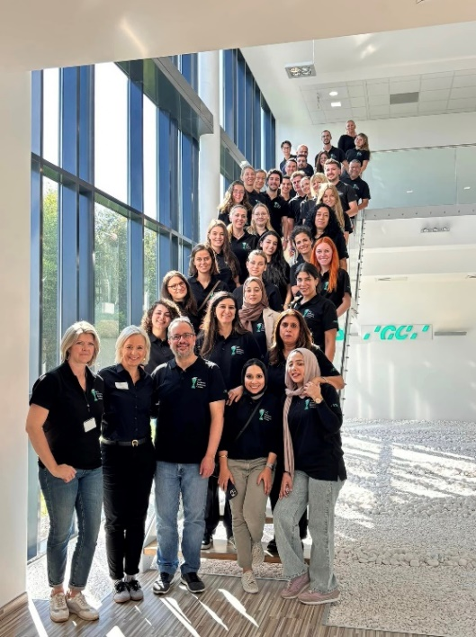
The jury, participants and GC hosts at the GC Europe Campus
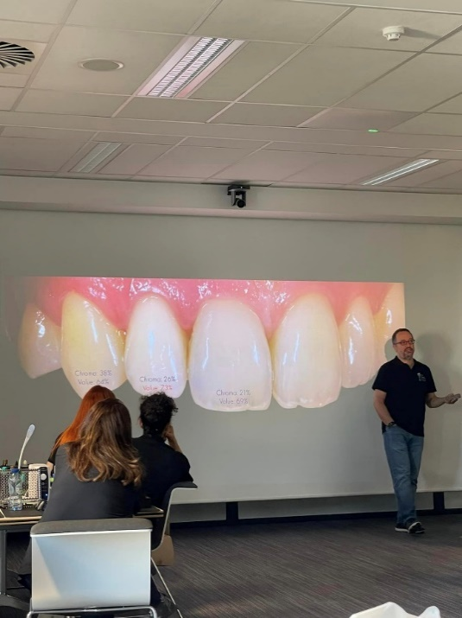
Master Class by Javier Tapia Guadix
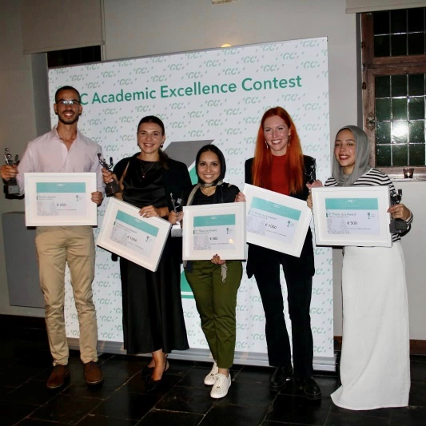
Anouncement of the winners at Faculty Club, Leuven. From left to right : Mostafa Elmisky, Cristina Neghina, Nayera Amr Nazmy, Maria Fostiropoulou, Marwa Abdel Hafez. Not pictured: Irem Öskurt.

